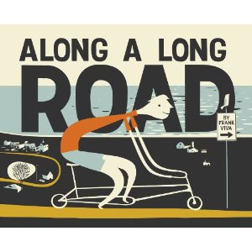
中文书名：《长长的路》
英文书名：Along a Long Road
作 者: Frank Viva
出 版 社：Little, Brown Books for Young Readers
代理公司：ANA
出版日期：2011年
页 数：40页
类 型：4-8岁儿童绘本

内容简介：

沿路前进吧！

骑着一辆可以变化的自行车出发了！沿着一条光秃秃的黄色的街道，时而上坡，时而下坡，穿越小镇，进出隧道，越过大桥……这是一条长长的路。速度越来越快，突然遇到了障碍物，在路旁停了一会，又继续上路，绕过一个弯道，接近终点。又重新开始，一次又一次……

全书中弗兰克描绘的每一个情节都是用5种色彩去表达的，他的语言也非常有感染力，简单的图画与故事中蕴含着丰富的道理，值得一读！

漫长的旅行，会经历什么？是开始还是结束？本书会带给你不一样的体验，赶快和作者一起沿着长长的路旅行吧！

内文图画：

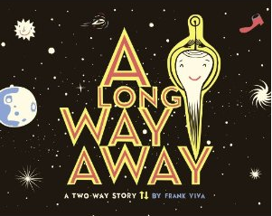
中文书名：《漫长的旅途》
英文书名：A Long Way Away
作 者：Frank Viva
出 版 社：Little, Brown Books for Young Readers
代理公司：ANA
出版日期：2013年
页 数：40页
类 型：4-8岁儿童绘本

内容简介：

我们每个人心底可能都有这样一个愿望：不受约束的纵横驰骋，到任何自己想去的地方。这本书就满足了我们的想象，甚至给予我们超越想象的东西。

书中的主人公似乎有这样一种超能力，他能够随心飞翔。他先在海底领略了无尽的美景——和水母、鲨鱼一起嬉戏、与潜水者友善地交谈，还看到了巨大的轮船；他又超越了海平面，飞到比飞机好要高的地方，不知不觉，他进入了太空之中，和太空中的星辰作伴，好不快乐！整个世界向他完整地展现。最后的最后，他回到了最最温暖的父母的怀抱之中。

这是一本有趣的图书，无论你从正面还是反面开始阅读都可以领略到书中不同的神奇旅程。打开它，让你的想象自由飞翔吧！

内文图画：

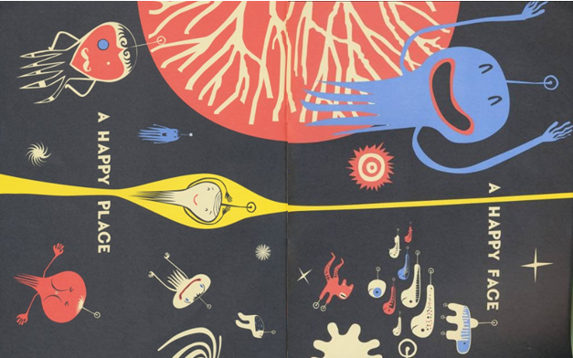

作者简介：

弗兰克·维瓦（Frank viva）喜欢到世界各地旅游，他曾经行走于纽约的街道，穿越了印第安的大沙漠，到达了爱尔兰的山峰，领略了法国与意大利的葡萄园。他是一位颇有影响力的艺术家与设计家，其作品多次出现在纽约时报、波士顿环球报，美国时代周刊等著名出版物的封面上。现在人们会经常看到他骑着自行车穿越在繁忙的多伦多街道上，他和家人现居住于此。

请将回馈信息发至：晋西影 （Cynthia Jin）
安德鲁﹒纳伯格联合国际有限公司北京代表处
北京市海淀区中关村大街甲59号中国人民大学文化大厦1705室, 邮编：100872
电话：010-82509406
传真：010-82504200
Email: Cynthia@nurnberg.com.cn
Http://www.nurnberg.com.cn

